Pamiątki weselne - zobacz najlepsze propozycję
Pamiątki weselne pozwalają zachować ten wyjątkowy dzień na dłużej. Przeczytaj artykuł, aby dowiedzieć się na jakie pamiątki się zdecydować.

Pamiątki weselne dla Twoich gości
Pragniesz, aby Twoi goście zapamiętali dzień Twojego ślubu na dłużej? Zapoznaj się z naszym artykułem i dobierz odpowiednie upominki.
Jakie pamiątki weselne wybrać?
Wybór jest ogromny, dlatego warto zastanowić się na kilkoma kwestiami związanymi z doborem pamiątki weselnej dla gości. Pierwszą z nich jest styl w jakim organizujemy przyjęcie. Bardzo wystawne przyjęcia mogą zostać opatrzone gustownymi pudełeczkami z orientalnymi przyprawami, herbatami czy czekoladkami. Wesela rustykalne mogą wzbogacić słoiczki z miodem lub innymi domowymi smakołykami.
Niewątpliwym atutem takich pamiątek weselnych jest ich prostota i niski koszt. Możemy kupić je sami lub zaopatrzyć się w sklepach z dekoracjami ślubnymi. Nie wymaga to naszej wielkiej uwagi, dlatego decyzję możemy podjąć nawet kilka dni przed przyjęcie.

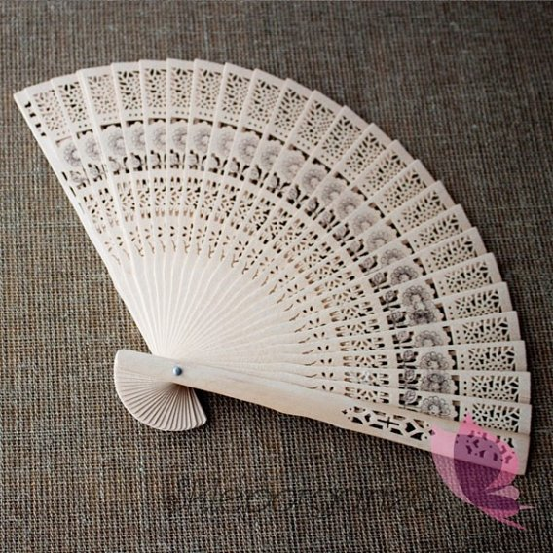
Pamiątki weselne - gdzie szukać pomysłów?
Internet pełen jest wspaniałych inspiracji na oryginalne pamiątki weselne. Możemy zakupić je gotowe lub skompletować własne zestawy. Wszystko zależy od naszej pomysłowości. Sprawdź sam i nie zwlekaj z wyborem doskonałych prezentów dla bliskich i znajomych. Niech wasze wspomnienia przetrwają wieki za sprawą niewielkich upominków.

